19.2 菱 形

1.菱形的性质
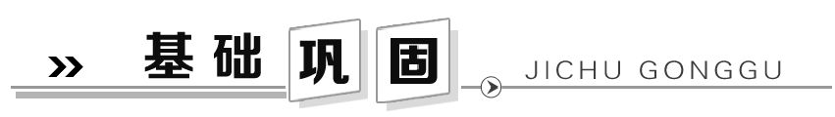
1.如图,已知菱形ABCD的边长等于2,∠DAB=60°,则对角线BD的长为( C )
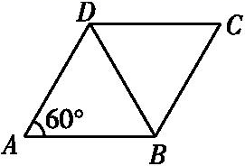
(A)1 (B)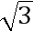 (C)2 (D)2
2.如图,在菱形ABCD中,AB=5,对角线AC=6,过点A作AE⊥BC,垂足为E,则AE的长为( C )
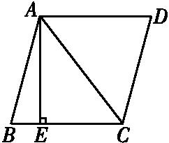
(A)4 (B)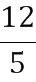
(C)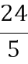 (D)5
3.菱形的两条对角线的长分别是6和8,则这个菱形的周长是( B )
(A)24 (B)20 (C)10 (D)5
4.如图,P是菱形ABCD对角线BD上一点,PE⊥AB于点E,PE=4 cm,则点P到BC的距离是 4 cm.
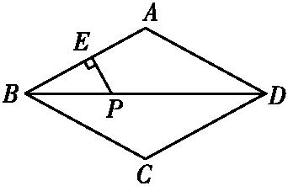
5.如图,一活动菱形衣架中,菱形的边长均为16 cm,若墙上钉子间的距离AB=BC=16 cm,则∠1= 120° .
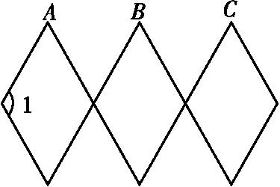
6.如图,在菱形ACBD中,对角线AB,CD相交于点O,CE⊥AD于点E,若AB=16,CD=12,则菱形的面积是 96 ,CE= 9.6 .
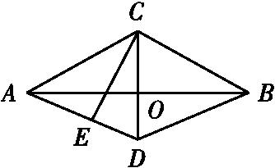
第6题图
7.(2018广州)如图,若菱形ABCD的顶点A,B的坐标分别为(3,0),
(-2,0),点D在y轴上,则点C的坐标是 (-5,4) .
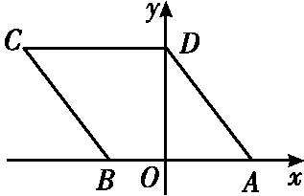
第7题图
8.已知:如图,四边形ABCD是菱形,F是AB上一点,DF交AC于E.
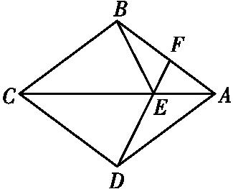
求证:∠AFD=∠CBE.
证明:因为四边形ABCD是菱形,
所以CB=CD,CA平分∠BCD.
所以∠BCE=∠DCE.
又CE为公共边,
所以△BCE≌△DCE.
所以∠CBE=∠CDE.
因为在菱形ABCD中,AB∥CD,
所以∠AFD=∠FDC,
所以∠AFD=∠CBE.
9.(2018广东)如图,BD是菱形ABCD的对角线,∠CBD=75°.
(1)请用尺规作图法,作AB的垂直平分线EF,垂足为E,交AD于F;(不要求写作法,保留作图痕迹)
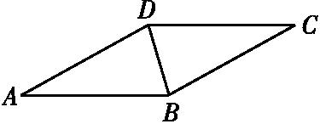
(2)在(1)的条件下,连结BF,求∠DBF的度数.
解:(1)如图所示,直线EF即为所求.
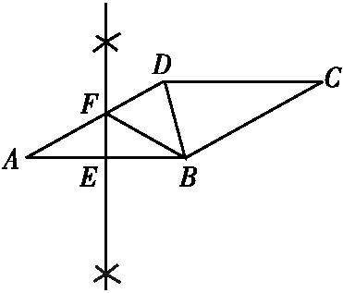
(2)因为四边形ABCD是菱形,∠CBD=75°,
所以∠ABD=∠DBC=75°,DC∥AB,∠A=∠C.
所以∠ABC=150°,∠ABC+∠C=180°.
所以∠C=∠A=30°.
因为EF是线段AB的垂直平分线,
所以AF=FB.
所以∠A=∠FBA=30°.
所以∠DBF=75°-30°=45°.
10.如图,在菱形ABCD中,过点D作DE⊥AB于点E,作DF⊥BC于点F,连结EF.
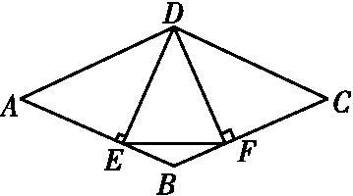
求证:(1)△ADE≌△CDF;
(2)∠BEF=∠BFE.
证明:(1)因为四边形ABCD是菱形,
所以AD=CD,∠A=∠C.
因为DE⊥AB,DF⊥BC,
所以∠AED=∠CFD=90°.
所以△ADE≌△CDF.
(2)因为四边形ABCD是菱形,
所以AB=CB.
因为△ADE≌△CDF,
所以AE=CF.
所以AB-AE=CB-CF.
所以BE=BF.
所以∠BEF=∠BFE.
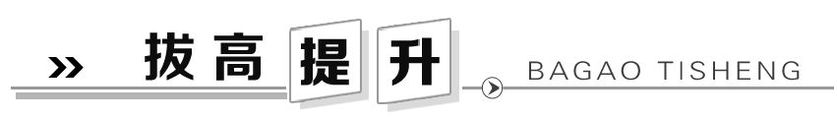
11.(规律探索题)如图,两个连在一起的全等菱形的边长为1米,一个微型机器人由A点开始按ABCDEFCGA的顺序沿菱形的边循环运动,当微型机器人行走了2 019米时停下,求这个微型机器人停在哪个点?并说明理由.
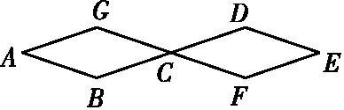
解:这个微型机器人停在D点.理由如下:
因为两个全等菱形的边长为1米,
所以微型机器人由A点开始按ABCDEFCGA顺序走一圈所走的距离为8×1=8米.
因为2 019÷8=252……3,
所以当微型机器人走到第252圈后再走3米正好到达D点.
12.(拓展探究题)如图1,有一张菱形纸片ABCD,AC=8,BD=6.
(1)请沿着AC剪一刀,把它分成两部分,把剪开的两部分拼成一个平行四边形,在图2中用实数画出你所拼成的平行四边形;若沿着BD剪开,请在图3中用实线画出拼成的平行四边形;并直接写出这两个平行四边形的周长.
(2)沿着一条直线剪开,拼成与上述两种都不全等的平行四边形,请在图4中用实线画出拼成的平行四边形.(注:上述所画的平行四边形都不能与原菱形全等)
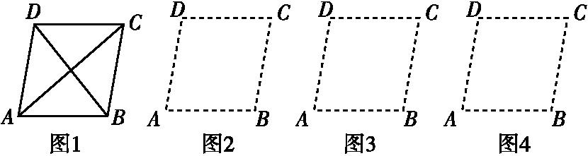
解:(1)因为菱形的两条对角线长分别为6,8,
所以对角线的一半分别为3,4,
所以菱形的边长为5,
所以图1平行四边形的周长为2×(5+8)=26;
图2平行四边形的周长为2×(5+6)=22.
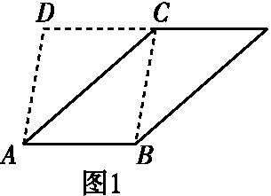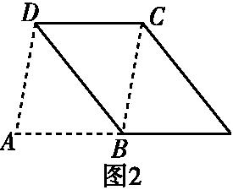
(2)如图3所示.
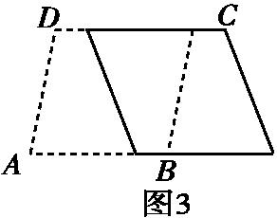

19.2 菱 形

1.菱形的性质
1.如图,已知菱形ABCD的边长等于2,∠DAB=60°,则对角线BD的长为( )
(A)1 (B) (C)2 (D)2
2.如图,在菱形ABCD中,AB=5,对角线AC=6,过点A作AE⊥BC,垂足为E,则AE的长为( )
(A)4 (B)
(C) (D)5
3.菱形的两条对角线的长分别是6和8,则这个菱形的周长是( )
(A)24 (B)20 (C)10 (D)5
4.如图,P是菱形ABCD对角线BD上一点,PE⊥AB于点E,PE=4 cm,则点P到BC的距离是 cm.
5.如图,一活动菱形衣架中,菱形的边长均为16 cm,若墙上钉子间的距离AB=BC=16 cm,则∠1= .
6.如图,在菱形ACBD中,对角线AB,CD相交于点O,CE⊥AD于点E,若AB=16,CD=12,则菱形的面积是 ,CE= .
第6题图
7.(2018广州)如图,若菱形ABCD的顶点A,B的坐标分别为(3,0),
(-2,0),点D在y轴上,则点C的坐标是 .
第7题图
8.已知:如图,四边形ABCD是菱形,F是AB上一点,DF交AC于E.

9.(2018广东)如图,BD是菱形ABCD的对角线,∠CBD=75°.
(1)请用尺规作图法,作AB的垂直平分线EF,垂足为E,交AD于F;(不要求写作法,保留作图痕迹)
(2)在(1)的条件下,连结BF,求∠DBF的度数.

10.如图,在菱形ABCD中,过点D作DE⊥AB于点E,作DF⊥BC于点F,连结EF.

11.(规律探索题)如图,两个连在一起的全等菱形的边长为1米,一个微型机器人由A点开始按ABCDEFCGA的顺序沿菱形的边循环运动,当微型机器人行走了2 019米时停下,求这个微型机器人停在哪个点?并说明理由.

12.(拓展探究题)如图1,有一张菱形纸片ABCD,AC=8,BD=6.
(1)请沿着AC剪一刀,把它分成两部分,把剪开的两部分拼成一个平行四边形,在图2中用实数画出你所拼成的平行四边形;若沿着BD剪开,请在图3中用实线画出拼成的平行四边形;并直接写出这两个平行四边形的周长.
(2)沿着一条直线剪开,拼成与上述两种都不全等的平行四边形,请在图4中用实线画出拼成的平行四边形.(注:上述所画的平行四边形都不能与原菱形全等)

